济南市科学技术局
2024年政府信息公开工作年度报告

本年度报告是根据《中华人民共和国政府信息公开条例》（以下简称《条例》）有关规定，按照省、市政府工作最新要求，由济南市科学技术局编制。（报告中所列数据的统计期限自2024年1月1日起至2024年12月31日止）
一、总体情况
2024年，济南市科学技术局认真落实党中央及省、市政务公开有关工作部署，将《2024年济南市政务公开工作要点》切实贯彻落实到位，推动政务透明化、服务高效化。
（一）深化主动公开
一是聚焦科技创新建设，全力推进信息公开。聚焦“项目深化年”，重点公开深化科技体制改革、推进数字济南建设、发展新质生产力等方面科技创新信息710条。主动公开通知公告类文件124条，增强工作透明度。主动公开服务科技创新发展的政策法规（含印发的规范性文件1件）3件、行政执法信息22条，为科技创新营造良好的法治环境。
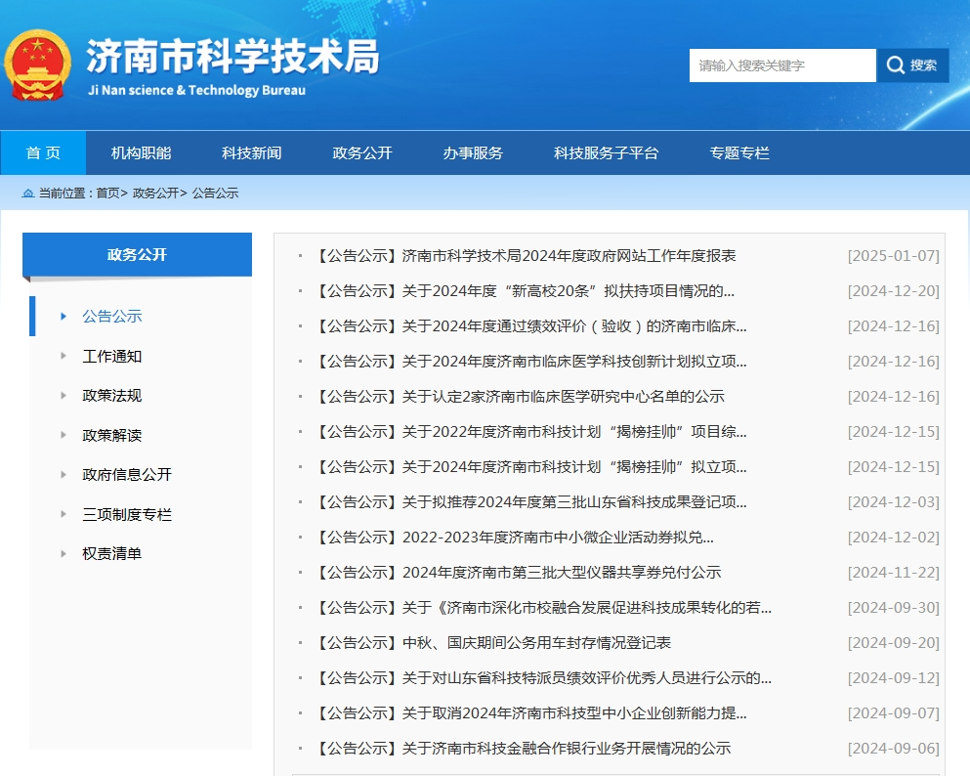
二是深化科技政策解读，加强公众互动交流。解读规范性文件1篇，图文解读政策1件，以更加直观、生动的方式呈现政策要点。主要负责同志带头对科技政策进行解读，引领政策宣传工作走向深入。积极组织或参与召开新闻发布会4次，及时向公众传递最新政策动态和工作进展。主要负责同志带队参加济南人民广播电台“作风监督热线”，有效提升了公众对科技政策的关注度和参与度。
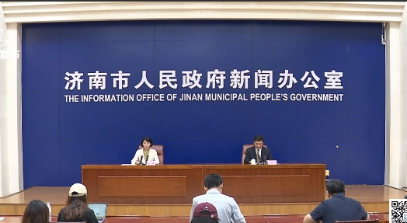
三是强化重点工作公开，促进政务工作透明化。在财政信息方面，主动公开2024年部门预算、2023年度部门决算等信息，让财政资金的规划和使用置于公众监督之下。在政策制定方面，开展调查征集活动1次，让政策制定更贴合群众实际需求。在重要会议方面，坚持常态化公开局长办公会会议纪要及解读，共发布5条信息，向公众传达决策过程和工作思路；及时公开全市科技系统工作会议，快速传达科技工作动态。
（二）加强依申请公开
畅通依申请公开受理渠道，及时更新政府信息公开指南，为公众获取政府信息提供便利。严格遵循法律法规，将提高答复的及时性与针对性作为工作重点，确保答复内容准确、规范。对于无法提供政府信息的情况，在告知书中阐述理由。共受理依申请公开事项2件，均按时办结。

（三）规范政府信息管理
为全面提升政务公开的标准化、规范化水平，印发《济南市科学技术局2024年度政务公开工作实施方案》等文件，在重点领域公开、政策发布、政民政企交流、政务公开平台建设等方面提出了具体任务措施，进一步压实责任，确保政务公开工作扎实推进。
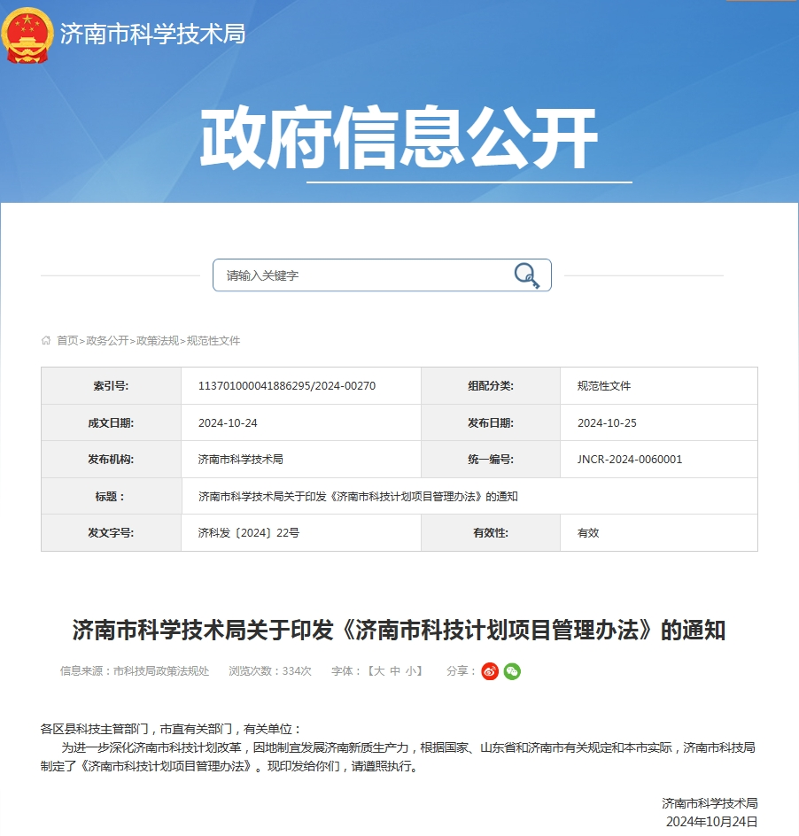
（四）强化平台建设
充分发挥平台作用，优化信息公开与政务服务工作。一是政府门户网站方面，充分依托市科技局网站，搭建功能完备的信息公开平台，有告知工作安排的“工作通知”等专栏；有显示科技创新工作的“优化营商环境”等专栏；有与公众互动的“民生连线”等专栏，提升了信息传播的效率和透明度。二是新媒体方面，以“济南科技”微信公众号为主，同时依托大众日报、闪电新闻等新媒体客户端，构建全方位的信息发布网络，累计发布信息500余条。三是政务系统方面，科技计划申报与管理系统依托山东省政务统一门户开展“一网通办”工作，实现了业务办理的一体化和便捷化。
（五）发挥监督保障作用
高度重视与群众的沟通交流，全力做好“民声连线”及12345市民服务热线答复工作，办理12345市民服务热线155件，民生连线12件，切实回应群众关切。局主要负责同志亲自主抓，听取政务公开工作汇报1次；分管负责同志组织召开研究部署推进工作会议1次。组织召开政务信息公开培训会议1次，有效提升全局政务公开水平。
二、主动公开政府信息情况
第二十条第（一）项
信息内容 | 本年制发件数 | 本年废止件数 | 现行有效件数
规章 | 0 | 0 | 0
行政规范性文件 | 1 | 0 | 4
第二十条第（五）项
信息内容 | 本年处理决定数量
行政许可 | 不公开
第二十条第（六）项
信息内容 | 本年处理决定数量
行政处罚 | 0
行政强制 | 0
第二十条第（八）项
信息内容 | 本年收费金额（单位：万元）
行政事业性收费 | 0
三、收到和处理政府信息公开申请情况
（本列数据的勾稽关系为：第一项加第二项之和，等于第三项加第四项之和） |  |  | 申请人情况
 |  |  | 自然人 | 法人或其他组织 |  |  |  |  | 总计
 |  |  | 自然人 | 商业企业 | 科研机构 | 社会公益组织 | 法律服务机构 | 其他 | 总计
一、本年新收政府信息公开申请数量 |  |  | 2 | 0 | 0 | 0 | 0 | 0 | 2
二、上年结转政府信息公开申请数量 |  |  | 0 | 0 | 0 | 0 | 0 | 0 | 0
三、本年度办理结果 | （一）予以公开 |  | 0 | 0 | 0 | 0 | 0 | 0 | 0
三、本年度办理结果 | （二）部分公开（区分处理的，只计这一情形，不计其他情形） |  | 0 | 0 | 0 | 0 | 0 | 0 | 0
三、本年度办理结果 | （三）不予公开 | 1.属于国家秘密 | 0 | 0 | 0 | 0 | 0 | 0 | 0
三、本年度办理结果 | （三）不予公开 | 2.其他法律行政法规禁止公开 | 0 | 0 | 0 | 0 | 0 | 0 | 0
三、本年度办理结果 | （三）不予公开 | 3.危及“三安全一稳定” | 0 | 0 | 0 | 0 | 0 | 0 | 0
三、本年度办理结果 | （三）不予公开 | 4.保护第三方合法权益 | 0 | 0 | 0 | 0 | 0 | 0 | 0
三、本年度办理结果 | （三）不予公开 | 5.属于三类内部事务信息 | 0 | 0 | 0 | 0 | 0 | 0 | 0
三、本年度办理结果 | （三）不予公开 | 6.属于四类过程性信息 | 0 | 0 | 0 | 0 | 0 | 0 | 0
三、本年度办理结果 | （三）不予公开 | 7.属于行政执法案卷 | 0 | 0 | 0 | 0 | 0 | 0 | 0
三、本年度办理结果 | （三）不予公开 | 8.属于行政查询事项 | 0 | 0 | 0 | 0 | 0 | 0 | 0
三、本年度办理结果 | （四）无法提供 | 1.本机关不掌握相关政府信息 | 2 | 0 | 0 | 0 | 0 | 0 | 2
三、本年度办理结果 | （四）无法提供 | 2.没有现成信息需要另行制作 | 0 | 0 | 0 | 0 | 0 | 0 | 0
三、本年度办理结果 | （四）无法提供 | 3.补正后申请内容仍不明确 | 0 | 0 | 0 | 0 | 0 | 0 | 0
三、本年度办理结果 | （五）不予处理 | 1.信访举报投诉类申请 | 0 | 0 | 0 | 0 | 0 | 0 | 0
三、本年度办理结果 | （五）不予处理 | 2.重复申请 | 0 | 0 | 0 | 0 | 0 | 0 | 0
三、本年度办理结果 | （五）不予处理 | 3.要求提供公开出版物 | 0 | 0 | 0 | 0 | 0 | 0 | 0
三、本年度办理结果 | （五）不予处理 | 4.无正当理由大量反复申请 | 0 | 0 | 0 | 0 | 0 | 0 | 0
三、本年度办理结果 | （五）不予处理 | 5.要求行政机关确认或重新出具已获取信息 | 0 | 0 | 0 | 0 | 0 | 0 | 0
三、本年度办理结果 | （六）其他处理 | 1.申请人无正当理由逾期不补正、行政机关不再处理其政府信息公开申请 | 0 | 0 | 0 | 0 | 0 | 0 | 0
三、本年度办理结果 | （六）其他处理 | 2.申请人逾期未按收费通知要求缴纳费用、行政机关不再处理其政府信息公开申请 | 0 | 0 | 0 | 0 | 0 | 0 | 0
三、本年度办理结果 | （六）其他处理 | 3.其他 | 0 | 0 | 0 | 0 | 0 | 0 | 0
三、本年度办理结果 | （七）总计 |  | 2 | 0 | 0 | 0 | 0 | 0 | 2
四、结转下年度继续办理 |  |  | 0 | 0 | 0 | 0 | 0 | 0 | 0
四、因政府信息公开工作被申请行政复议、提起行政诉讼情况
行政复议 |  |  |  |  | 行政诉讼
结果维持 | 结果  纠正 | 其他  结果 | 尚未  审结 | 总计 | 未经复议直接起诉 |  |  |  |  | 复议后起诉
 |  |  |  |  | 结果  维持 | 结果  纠正 | 其他  结果 | 尚未  审结 | 总计 | 结果  维持 | 结果  纠正 | 其他  结果 | 尚未  审结 | 总计
0 | 0 | 0 | 0 | 0 | 0 | 0 | 0 | 0 | 0 | 0 | 0 | 0 | 0 | 0
五、政府信息公开工作存在的主要问题及改进情况
在政务公开信息“三审三校”过程中，发现以下问题：一是部分提报的信息存在内容片面、关键点缺失的问题，需要再补充相关内容，缺乏对信息完整性和准确性的有效把控。二是部分提报的信息存在表述不清晰、逻辑不连贯等问题，这反映出审核标准不够严格，审核人员水平有待提高。
下一步，我局将进一步明确“三审三校”政务公开信息内容标准和规范，确保应公开信息全面公开，完善“三审三校”信息报送机制，定期组织针对政务公开“三审三校”工作人员的业务培训，提升信息处理能力，避免出现内容缺失、表述不清晰等问题。
六、其他需要报告的事项
（一）依据《政府信息公开信息处理费管理办法》收取信息处理费的情况：无。
（二）本行政机关落实上级年度政务公开工作要点情况
一是设定任务目标。印发《济南市科学技术局2024年度政务公开工作实施方案》，对重点任务目标进行逐项分解，制定责任清单，明确职责权属，落实主体责任，做到权责清晰，避免出现推诿扯皮现象。二是落实“三审三校”。强化工作人员培训，讲解审核校对的要点、标准和规范，通过实际案例分析等方式加深理解，提升业务能力。落实责任到人，明确每个环节的具体工作内容、时间节点和责任人，确保审核校对工作有序进行。工作人员认真履行职责。畅通投诉举报渠道，接受社会公众的监督，对违反制度的行为进行严肃处理。三是开展检查监测。为了确保各项工作任务能够落实到位，按照年度重点任务目标安排，对政务公开工作进行检查监测，及时掌握工作进展情况，及时调整工作策略，确保各项工作顺利推进，提升政务公开工作质效，打造更加透明、高效、便民的政务公开环境，为推动科技创新发展提供有力支撑。
（三）人大代表建议和政协提案办理结果情况
及时公开人大建议、政协提案办理结果，2024年，以我局为主承办市人大建议、市政协提案61件，按时保质完成办理答复工作，面复率、办结率、满意率均为100%，并分类进行全文公开或者摘要公开。
（四）本行政机关政府信息公开工作年度报告数据统计需要说明的事项：无。
（五）本行政机关认为需要报告的其他事项：无。
（六）其他有关文件专门要求通过政府信息公开工作年度报告予以报告的事项：无。

济南市科学技术局
2024年1月24日

